

ΕΛΛΗΝΙΚΗ ΔΗΜΟΚΡΑΤΙΑ
ΕΠΙΜΕΛΗΤΗΡΙΟ ΜΑΓΝΗΣΙΑΣ
Δημητριάδος 176, Τ.Κ. 382 21 Βόλος
Τηλ. 24210 94700 Fax: 0030 24210 31211
e-mail: info@cci-magnesia.gr, www.cci-magnesia.gr

ΠΡΟΚΗΡΥΞΗ
Θέσης Ειδικού Συνεργάτη

To Επιμελητήριο Μαγνησίας ανακοινώνει την προκήρυξη μιας (1) θέσης Ειδικού Συνεργάτη και καλεί τους ενδιαφερόμενους να υποβάλουν αίτηση υποψηφιότητας.
Απαραίτητα προσόντα :
- Πτυχίο ΑΕΙ της ημεδαπής ή ισότιμου και αναγνωρισμένου τίτλου ιδρύματος της αλλοδαπής.
- Μεταπτυχιακός τίτλος σπουδών με γνωστικό αντικείμενο τη διοίκηση επιχειρήσεων.
- Τριετής κατ’ ελάχιστον εμπειρία στη διαχείριση Ευρωπαϊκών Προγραμμάτων.
- Άριστη γνώση Αγγλικής γλώσσας ( Επιπέδου Γ2/C2 ).
- Αποδεδειγμένη γνώση χρήσης Η/Υ.
- Επιπλέον εμπειρία / προϋπηρεσία ως επιστημονικός συνεργάτης σε Επιμελητήρια της χώρας, καθώς και γνώσεις και δεξιότητες, θα ληφθούν υπόψη.

Οι ενδιαφερόμενοι θα υποβάλλουν Αιτήσεις Υποψηφιότητας από 23/08/2018 έως και 07/09/2018 τις εργάσιμες μέρες και ώρες.

Το τεύχος προκήρυξης καθώς και η « Αίτηση Υποψηφιότητας » θα επικολληθούν στον πίνακα ανακοινώσεων του Επιμελητηρίου ( Δημητριάδος 176-Βόλος ), θα αναρτηθούν στην ηλεκτρονική διεύθυνση του Επιμελητηρίου www.cci-magnesia.gr και στον κόμβο http://diavgeia.gov.gr και θα παραμείνουν για όλο το διάστημα μέχρι την καταληκτική ημερομηνία υποβολής αιτήσεων των ενδιαφερόμενων.
Για περισσότερες πληροφορίες οι ενδιαφερόμενοι θα μπορούν να απευθύνονται στο Επιμελητήριο Μαγνησίας (Δημητριάδος 176 - Βόλος) και στο Τηλεφ. Κέντρο 24210-94700 ( Διοικητικό Τμήμα ) και ώρες 09:00 – 14:00 ( αρμόδια κα Αθανασία Ντρέγκα ).
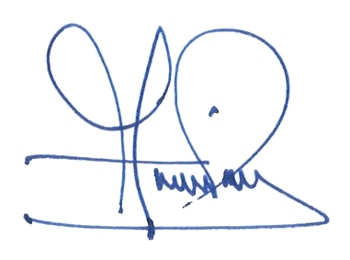

Ο Πρόεδρος

ΑΡΙΣΤΟΤΕΛΗΣ ΜΠΑΣΔΑΝΗΣ

